

***RELAZIONE ANNUALE DELLA COMMISSIONE PARITETICA***

***DOCENTI - STUDENTI***

Anno

**2022**

Dipartimento di

**Scienze Pure e Applicate (DiSPeA)**

Corso di Studio

**Geologia Ambientale e Gestione del Territorio LM-74**

**Sezione A.**

**Composizione e riunioni**

**della Commissione Paritetica Docenti Studenti (CPDS)**

|  |  |  |
| --- | --- | --- |
| **Denominazione del Corso di Laurea/Laurea magistrale/Laurea magistrale a ciclo unico** | **Classe** | **Sede** |
| Geologia Ambientale e Gestione del Territorio | LM-74 | Urbino |

## Composizione della CPDS

Atto di nomina (Numero e data del Decreto di nomina): **N. 287/2022 del 2 novembre 2022**

|  |  |  |  |
| --- | --- | --- | --- |
|  | **Nome e cognome** | **Funzione** | **CdS di afferenza** |
| **Docenti** | Luca Lanci | Coordinatore | Geologia Ambientale e Gestione del Territorio |
| Catia Grimani | Segretario | Filosofia dell’informazione. Teoria e gestione della conoscenza |
| Marco Taussi | Membro | Scienze Geologiche e Pianificazione Territoriale |
| Eleonora Macedi | Membro | Conservazione e Restauro dei Beni Culturali |
| Claudio Antares Mezzina | Membro | Informatica Applicata (LM18) |
| Sara Montagna | Membro | Informatica Applicata (L31) |
| Oscar Mei | Membro | Conservazione e Restauro dei Beni Culturali |
| **Studenti** | Daniela Borrelli | Studente | Conservazione e Restauro dei Beni Culturali |
| Antonio Musumeci | Studente | Filosofia dell’Informazione. Teoria e gestione della conoscenza |
| Guilherme Cecchini | Studente | Scienze Geologiche e Pianificazione Territoriale |
| Filippo Castagnari | Studente | Geologia Ambientale e Gestione del Territorio |
|  | Stefano Zizzi | Studente | Informatica applicata (L31) |
|  | Andrea De Luna | Studente | Informatica applicata (LM18) |
|  | Claudia Carelli | Studente | Conservazione e Restauro dei Beni Culturali |

## Calendario delle sedute della CPDS in composizione plenaria

|  |  |  |  |
| --- | --- | --- | --- |
|  | **Data** | **Attività** | **Presenti** |
| **Seduta 1** | 21/03/2022 | 1. Analisi e osservazioni della PQA sulla relazione 2021 2. Linee guida per l'analisi dei questionari SisValDidat | Frontalini Fabrizio  Grimani Catia  Lanci Luca  Macedi Eleonora  Mezzina Claudio  Montagna Sara  Antonini Alessandro  Cinti Luca  Franceschetti Marco  Cristallo Carla  Rossi Maria |
| **Seduta 2** | 18/05/2022 | Approvazione dell’analisi dei risultati dei questionari sulla valutazione della didattica. | Frontalini Fabrizio  Grimani Catia  Lanci Luca  Mei Oscar  Macedi Eleonora  Mezzina Claudio  Montagna Sara  Antonini Alessandro  Cinti Luca  Franceschetti Marco  Cristallo Carla  Ricchiuto Carlo  Ricchiuto Chiara  Rossi Maria |
| **Seduta 3** | 25/10*/*2022 | 1. Schede SUA e SMA pervenute dal Presidio della Qualità dell’Ateneo2. Definizione dei prossimi impegni relativi alla stesura della relazione annuale 20223. Segnalazioni e suggerimenti degli studenti. | Frontalini Fabrizio  Grimani Catia  Lanci Luca  Macedi Eleonora  Montagna Sara  Cinti Luca  Franceschetti Marco  Cristallo Carla  Ricchiuto Carlo  Rossi Maria |
| **Seduta 4** | 30/11/2022 | Approvazione della relazione annuale della CPDS. | Taussi Marco  Grimani Catia  Lanci Luca  Macedi Eleonora  Mezzina Claudio  Montagna Sara  Daniela Borrelli  Antonio Musumeci  Filippo Castagnari  Stefano Zizzi  Claudia Carelli |

I Verbali delle sedute plenarie sono conservati dal coordinatore.

**Calendario delle sedute della sottocommissione CPDS**

|  |  |  |  |
| --- | --- | --- | --- |
|  | **Data** | **Attività** | **Presenti** |
| **Seduta 1** | 21/03/2022 | 1) Linee guida per l'analisi dei questionari studenti;  2) Segnalazioni e suggerimenti degli studenti | Lanci Luca, Frontalini Fabrizio, Cristallo Carla, Franceschetti Marco |
| **Seduta 2** | 11/05/2025 | 1) Analisi questionari dell’opinione degli studenti;  2) Segnalazioni dei rappresentanti degli studenti. | Lanci Luca, Frontalini Fabrizio, Cristallo Carla, Franceschetti Marco |
| **Seduta 3** | 18/10/2022 | 1) Analisi Scheda Unica Annuale e Scheda di Monitoraggio Annuale;  2) Segnalazioni e suggerimenti degli studenti | Lanci Luca, Frontalini Fabrizio, Cristallo Carla, Franceschetti Marco |
| **Seduta 4** | 28/12/2022 | Approvazione relazione annuale. | Lanci Luca, Marco Taussi, Filippo Castagnari |

## Fonti documentali consultate

|  |
| --- |
| **Documenti** |
| Scheda SUA-CdS |
| Scheda di monitoraggio annuale |
| Rapporto di riesame ciclico |
| Relazione annuale del Nucleo di Valutazione |
| Dati Alma Laurea relativi al profilo e condizione occupazionale dei laureati |
| Questionari di valutazione della didattica |
| Documenti pubblicati on line dal Presidio di Qualità dell’Ateneo |
| Confronto con gli studenti e la tutor di Dipartimento assegnata al corso di studio in oggetto |

## Sito web

<https://www.uniurb.it/ateneo/governance/presidio-della-qualita-e-commissioni-di-ateneo/commissioni-paritetiche-del-dipartimento-di-scienze-pure-e-applicate-dispea>

**Sezione B.**

**Analisi e proposte per la gestione delle attività del corso di studio (CdS)**

## Qualità dell’organizzazione dei servizi agli studenti

## Analisi della situazione

Sulla base dei verbali precedenti, la scheda SUA-CdS e considerata l’opinione degli studenti, i servizi di supporto forniti dal Dipartimento di Scienze Pure e Applicate per il CdS risultano complessivamente adeguati. Si evidenzia infatti che il calendario didattico, l’orario delle lezioni ed il calendario degli esami di profitto sono disponibili, con largo anticipo, sul sito web della scuola (https://geologia.uniurb.it/). Sono previste attività di orientamento in ingresso attraverso le quali i docenti, in particolare quelli di riferimento, si occupano di illustrare il Corso di Studi agli studenti ed agli interessati all'iscrizione. Viene altresì prodotta una scheda illustrativa del Corso di Studi in cui vengono brevemente descritte la struttura didattica del corso, gli obiettivi formativi e le prospettive occupazionali.

La scheda comprende anche il piano degli studi e l'indicazione dei contatti utili a fini informativi. Vengono inoltre organizzati incontri (Open Day estivi) per fornire un'opportunità di conoscere da vicino l’Università di Urbino ed il presente Corso di Laurea e creare un’occasione di incontro con i docenti e i tutor del Corso di Laurea stesso. La Scuola di Scienze Geologiche e Ambientali partecipa, inoltre, al Piano nazionale Lauree Scientifiche di cui al DM976/14. I docenti del Corso di Laurea e i Tutor, anche avvalendosi della collaborazione dei rappresentanti degli studenti, svolgono una costante attività di assistenza in termini di indirizzi generali a favore degli iscritti.

Il Corso di Laurea prevede CFU da acquisire attraverso lo svolgimento di tirocini svolti esternamente presso soggetti convenzionati con l'Ateneo che si occupano di problematiche geologiche e ambientali (e.g., imprese, Enti pubblici e privati, aziende, Ordini e studi professionali, ecc.). Gli studenti beneficiano di diverse iniziative di accompagnamento al lavoro mirate a facilitare il contatto tra i giovani laureati e gli Enti e Aziende che operano nel territorio (i.e., Career Day organizzato dall’Ateneo), delle convenzioni per lo svolgimento di tirocini esterni e i dei numerosi contatti che il Corso di Studi ha avviato con circa cinquanta tra studi professionali, imprese e ditte specializzate in lavori e indagini di carattere geologico ed ambientale. Gli studenti sono seguiti direttamente da un tutor aziendale e da un docente tutor della Scuola che si occupano del corretto svolgimento dell'attività.

Attualmente sono in essere dieci (sei Earth Sciences e quattro Environmental Sciences) accordi nell'ambito del programma Erasmus. Gli studenti sono affidati a diversi tutor di riferimento, individuati tra i docenti, che si occupano di indirizzarli e seguirli nelle varie attività. Persiste il cronico problema della scarsa mobilità internazionale. Gli studenti ritengono che spesso essa sia disincentivata da problemi personali degli studenti, come per esempio la scarsa conoscenza della lingua, piuttosto che da carenze strutturali della sede. Quest’anno è stata intrapresa una azione di informazione e di sensibilizzazione sul programma Erasmus da parte del presidente del CdS che è stata accolta molto favorevolmente e percepita come motivante dagli studenti. Sarebbe opportuno un maggiore contatto diretto con i docenti esterni (o con il coordinatore estero) coinvolgendo le istituzioni straniere in una attività di divulgazione o presentazione Riguardo il miglioramento della conoscenza linguistiche, indirettamente collegate alla partecipazione a programmi internazionali, gli studenti ritengono che sarebbe auspicabile se i corsi del CLA potessero rilasciare delle certificazioni. Un altro aspetto ritenuto motivante dagli studenti per la partecipazione al programma Erasmus sarebbe la possibilità di scambi in paesi con lingua inglese (per es. Irlanda).

Vengono svolte attività indirizzate alla preparazione all'Esame di Stato per l'abilitazione alla Professione di Geologo Senior. Particolarmente utili per l'inserimento dei laureati nel mondo del lavoro sono le convenzioni per lo svolgimento di tirocini esterni e i numerosi contatti che il Corso di Studi ha avviato con circa cinquanta tra studi professionali, imprese e ditte specializzate in lavori e indagini di carattere geologico ed ambientale. È comunque importante considerare che presso l'Ateneo sono attivi corsi di Dottorato di Ricerca. Ai laureati vengono inoltre suggeriti Master di specializzazione. L'accesso al mondo del lavoro è inoltre favorito dai rapporti e dagli scambi culturali tra gli studenti e i relatori di seminari e/o, quando possibile, con professionisti titolari di contratti integrativi e di contratti di insegnamento. L'attività seminariale permette in alcuni casi di creare le condizioni per un incontro diretto con possibili Tutor esterni utile per svolgere la tesi di laurea come premessa a possibili sbocchi occupazionali. Al fine di incentivare scambi ed approfondimenti culturali e condizioni di conoscenza di operatori nel campo della Geologia e dell'Ambiente i laureati vengono sensibilizzati a partecipare a convegni di settore, ad iscriversi a Società Scientifiche e a sottoscrivere abbonamenti a periodici di settore. Il Corso di Studi partecipa inoltre a iniziative di Ateneo mirate a facilitare il contatto tra i giovani laureati e gli Enti e Aziende che operano nel territorio (es. Career Day).

## Punti di attenzione

|  |  |
| --- | --- |
| **Criticità** | **Suggerimenti** |
| Non si rilevano criticità. | Nessuno. |

## Analisi sulla validità dei metodi di accertamento delle conoscenze e abilità acquisite dagli studenti in relazione ai risultati di apprendimento attesi

## Analisi della situazione

Il presidente della scuola provvede al monitoraggio compilazione delle schede degli insegnamenti. Secondo quanto si evince dal sito web del Corso di Studio, dalla scheda SUA-CDS e sentita l’opinione degli studenti, si ritiene che le modalità di verifica siano appropriatamente descritte nelle schede degli insegnamenti e che vengono espressamente comunicate agli studenti durante le lezioni. Si ritiene altresì che le modalità di verifica adottate, che per regolamento di Dipartimento non prevedono prove in itinere, siano adeguate ad accertare il raggiungimento dei risultati di apprendimento attesi.

## Punti di attenzione

|  |  |
| --- | --- |
| **Criticità** | **Suggerimenti** |
| Non si rilevano criticità. | Nessuno. |

## Analisi della gestione e utilizzo dei risultati dei questionari per la rilevazione dell’opinione degli studenti sulla didattica (OPIS), sui tirocini curriculari e sulla soddisfazione dei laureandi

# 3.1 Analisi aggregata

Vengono innanzitutto analizzati i risultati delle opinioni degli studenti in forma aggregata per valutare, in primis, il giudizio complessivo sul Corso di Studi in Geologia Ambientale e Gestione del Territorio, ma anche per confrontarne la *performance* rispetto ai valori medi degli altri corsi afferenti al Dipartimento di Scienze Pure e Applicate e a quelli dell’intero Ateneo.

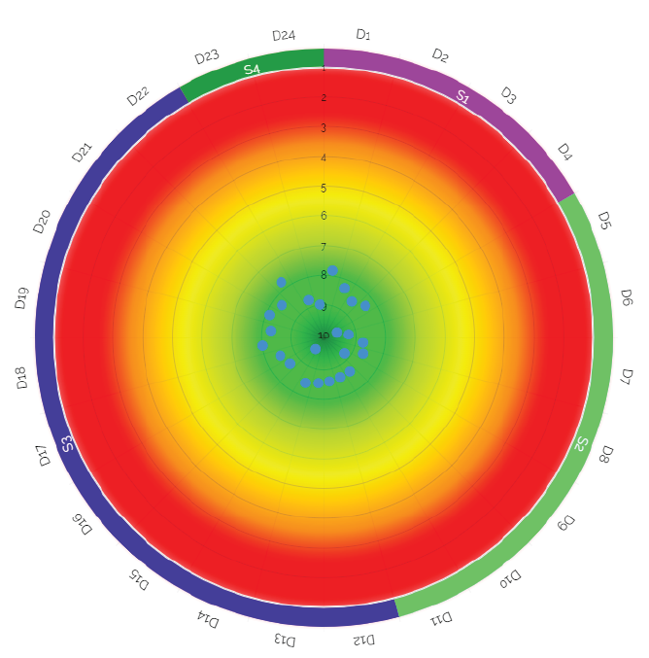 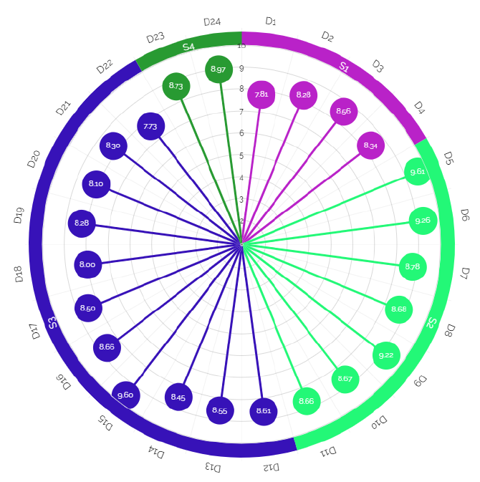

Figura 1. Corso di Laurea magistrale in Geologia Ambientale e Gestione del Territorio.

Tutti i valori (schede attive) risultano abbondantemente superiori alla soglia di positività (valore minimo rilevato 7.73 relativo al punto D22: “*Le informazioni relative al corso di studio reperibili sulle pagine web sono state soddisfacenti?”*). Rispetto all’A.A. 2019-20, si evidenziamo miglioramenti significativi in D15: “*Tutte le lezioni che hai frequentato sono state svolte o comunque presiedute dal titolare dell'insegnamento?”* (+1.11), D19: “*I laboratori a disposizione del Corso di laurea sono risultate adeguate?*” (+0.59), D18: “*Le Biblioteche a disposizione del Corso di laurea sono risultate adeguate?*” (+0.45), D5: “*Gli orari di svolgimento di lezioni, esercitazioni e altre eventuali attività didattiche sono rispettati?*”, (+0.44) e D17: “*Le sale studio a disposizione del Corso di laurea sono risultate adeguate?*” (+0.38) ma anche dei decrementi in D10: “*Il docente è reperibile per chiarimenti e spiegazioni?*” (-0.65, basato solo su 9 schede), D8: “*Le attività didattiche integrative (esercitazioni, tutorati, laboratori, ecc.), ove esistenti, sono utili all'apprendimento della materia?*” (-0.64), D2: “*Il carico di studio di questo insegnamento è proporzionato ai crediti assegnati?*” (-0.57), D22: “*Le informazioni relative al corso di studio reperibili sulle pagine web sono state soddisfacenti?*” (-0.55), D4: “*Le modalità di esame sono state definite in modo chiaro?*” (-0.52), D11: “*L'insegnamento è coerente con gli obiettivi formativi complessivi del Corso di laurea?*” (-0.45) e D1: “*Le conoscenze preliminari possedute sono risultate sufficienti per la comprensione degli argomenti previsti nel programma d'esame?*” (-0.42).

Si sottolinea, tuttavia, che nonostante questi decrementi, tutti i valori risultano essere abbondantemente sopra la soglia di positività (D10: 8.67; D8: 8.42; D2: 8.28; D22: 7.73; D4: 8.34; D11: 8.66; D1:7.81). La maggior parte dei miglioramenti sono attribuibili alla sezione S4: CORSO DI STUDI, AULE, ATTREZZATURE E SERVIZI DI SUPPORTO, mentre i decrementi sono riconducibili alle sezioni S1: INSEGNAMENTO e S2: DOCENZA.

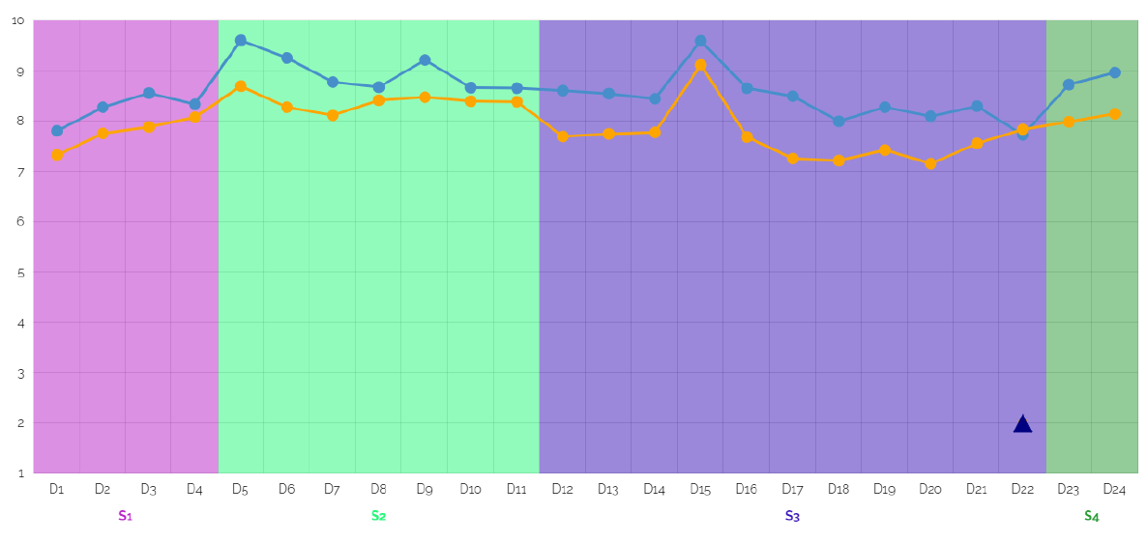 Figura 2. Confronto LM74 (blue) e Dipartimento (arancio).

Valutazioni registrate per Corso di Laurea in GEOLOGIA AMBIENTALE E GESTIONE DEL TERRITORIO

Valutazioni registrate per DIPARTIMENTO DI SCIENZE PURE E APPLICATE

La totalità dei quesiti eccetto D22: “*Le informazioni relative al corso di studio reperibili sulle pagine web sono state soddisfacenti?*” (-0.11) ha ottenuto medie superiori alla media del Dipartimento di Scienze Pure e Applicate (A.A 2020-2021) (da +0.26 a +1.24, media +0.66) e di tutti i valori di Ateneo (A.A. 2019-2020) (da +0.45 a +1.53, media +0.98). Il quadro che ne emerge dal punto di vista della soddisfazione degli studenti è da considerarsi ottimo.



Tabella 1. Confronto valori quesiti (D1-D24) dell’A.A. 2020-21, con A.A. 2019-20, medie dei corsi afferenti al Dipartimento di Scienze Pure e Applicare e all’Ateneo.

Azioni: Sulla base dei valori ottenuti e il confronto con quelli dei corsi afferenti al Dipartimento di Scienze Pure e Applicate e all’Ateneo, la commissione non ritiene necessario attivare azioni correttive. Invita il Presidente della Scuola, tuttavia, alla luce dei decrementi nei valori dei quesiti riconducibili alle sezioni S1: INSEGNAMENTO e S2: DOCENZA a stimolare, prima dell’inizio del nuovo anno accademico, i docenti a: a) aggiornare le informazioni del corso, orario di ricevimento, modalità didattiche integrative e di esame; e b) rivalutare il carico didattico rispetto ai crediti assegnati.

**3.2 Analisi puntuale**

La commissione procede quindi all'analisi delle opinioni degli studenti per le singole materie del Corso di Studi in **Geologia Ambientale e Gestione del Territorio (LM-74)**.

I seguenti corsi non possono essere valutati in quanto *SISValDidat* non riporta alcun dato in considerazione del limitato numero di questionari (<5) compilati dagli studenti:

CLIMATOLOGIA E CHIMICA DELL'ATMOSFERA

GEOLOGIA DEI TERREMOTI

GEOLOGIA MARINA E DIFESA DELLE AREE COSTIERE

GEOMORFOLOGIA APPLICATA

CARATTERIZZAZIONE E RECUPERO DI RIFIUTI E SITI CONTAMINATI

GEOMORFOLOGIA APPLICATA

INGLESE SCIENTIFICO

MICROPALEONTOLOGIA APPLICATA E BIOMONITORAGGIO

MODELLI GEOFISICI E AMBIENTALI

TELERILEVAMENTO E GEOMORFOMETRIA

VARIABILITÀ CLIMATICA E IMPATTI

Gli unici due insegnamenti in cui è possibile effettuare un’analisi puntuale sono: APPLICAZIONI DI GIS (6 schede) e MODELLI PER LA GESTIONE DI TERRITORIO E AMBIENTE (5 schede).

Per quanto riguarda gli insegnamenti di cui è riportata la valutazione, dall'analisi delle opinioni degli studenti emerge che nessun corso mostra un indicatore inferiore a 7 (soglia di positività).

**3.3 Analisi aggregata dei suggerimenti**

Di seguito si riportano i suggerimenti ordinati in ordine decrescente di frequenza

S7 - Fornire in anticipo il materiale didattico

40.63% (15.48% nell’A.A. 2019/2020, 22.30% media dipartimento DiSPeA)

S8 - Inserire prove d'esame intermedie

28.13% (12.68% nell’A.A. 2019/2020, 22.30% media dipartimento DiSPeA)

S6 - Migliorare la qualità del materiale didattico

25.00% (15.48% nell’A.A. 2019/2020, 24.89% media dipartimento DiSPeA)

S10 - Ulteriori suggerimenti e segnalazioni

18.75% (8.45% nell’A.A. 2019/2020, 11.30% media dipartimento DiSPeA)

S3 - Fornire più conoscenze di base

18.75% (18.75% nell’A.A. 2019/2020, 20.94% media dipartimento DiSPeA)

S1 - Alleggerire il carico didattico complessivo

9.38% (4.23% nell’A.A. 2019/2020, 17.54% media dipartimento DiSPeA)

S2 - Aumentare le attività di supporto didattico

9.38% (19.72% nell’A.A. 2019/2020, 20.00% media dipartimento DiSPeA)

S5 - Migliorare il coordinamento con altri corsi e/o moduli

9.38% (5.63% nell’A.A. 2019/2020, 12.48% media dipartimento DiSPeA)

S4 - Eliminare dal programma gli argomenti già trattati in altri corsi

3.13% (5.63% nell’A.A. 2019/2020, 7.60% media dipartimento DiSPeA)

S9 - Attivare insegnamenti serali

0.00% (4.23% nell’A.A. 2019/2020, 2.66% media dipartimento DiSPeA)

Dall’analisi dei suggerimenti emerge che S7: “*Fornire in anticipo il materiale didattico*”, S8: “*Inserire prove d'esame intermedie*” e S6 “*Migliorare la qualità del materiale didattico*” mostrano valori superiori al 20% e necessitano pertanto di attenzione. Si nota un aumento nella percentuale di alcuni suggerimenti rispetto all’A.A. 2019-20 (e.g., S7, S8, S6, S10, S1, e S5).

Alla luce di ciò, la commissione suggerisce di intraprendere le seguenti azioni correttive:

S7: “*Fornire in anticipo il materiale didattico*”

a) di stimolare e sensibilizzare i docenti sull’importanza di fornire il materiale didattico in anticipo da parte del Presidente della Scuola. Si invita ad intraprendere questa azione prima dell’inizio del nuovo anno accademico.

b) di verifica la disponibilità e la fruibilità del materiale didattico sulla piattaforma Blended Learning prima dell’inizio del corso tramite un monitoraggio da parte della Segreteria della Scuola una settimana prima dell’inizio dei corsi e all’inizio degli stessi;

S8: “*Inserire prove d'esame intermedie*”

a) questo punto è attualmente in fase di discussione nell’ambito del Piano Strategico d’Ateneo (punto D3.13) che prevede anche la possibilità di inserimento di prove d’esame intermedie nel caso in cui un numero limitato di studenti non conseguano almeno 40 CFU alla fine del primo anno. La commissione pertanto ritiene necessario attendere l’approvazione del Piano Strategico d’Ateneo prima di suggerire azioni correttive;

S6 “*Migliorare la qualità del materiale didattico*”

a) in un processo di continuo miglioramento, la commissione ritiene fondamentale il potenziamento e l’aggiornamento del materiale didattico da fornire agli studenti, pertanto suggerisce di organizzare una riunione della Scuola volta alla sensibilizzazione di tutti i docenti. Si invita pertanto il Presidente della Scuola ad approfondire e discutendone con i docenti al fine di individuare azioni correttive. Si invita ad intraprendere questa azione prima dell’inizio del nuovo anno accademico.

**3.4 Analisi puntuale dei suggerimenti**

I dati relativi ai suggerimenti non sono disponibili.

**3.5 Suggerimenti/reclami espressi dagli studenti**

Dato il limitato numero di studenti frequentanti, non sono pervenuti reclami specifici. I docenti risultano essere tutti disponibili alle necessità degli studenti. Si ritiene comunque opportuna la necessità di uno spazio (da utilizzare quale aula studio/conferenze) che possa essere messo a disposizione agli studenti triennali e magistrali in Geologia, così da favorirne la socializzazione. Si propone, inoltre, la possibilità di utilizzare prove di valutazione in itinere di modo da alleggerire il carico di studio durante le sessioni, e di corsi integrativi da proporre per quelle materie che possano risultare più complesse o meno affini alle preparazioni personali degli studenti (es. Modelli geofisici e ambientali), naturalmente previo confronto docente-studente ed appurata questa necessità. Si ritiene, inoltre, che una materia fondamentale e pratica come Applicazioni di GIS necessiti di tutte le ore (6 CFU) per essere affrontata in maniera adeguata. Attualmente l’insegnamento è stato combinato al corso di Geomorfologia applicata, si ritiene che le due potrebbero essere meglio affrontate separatamente, o aumentandone i CFU.

**3.6 Soddisfazione per il corso di studio concluso**

Per quanto riguarda gli esiti della rilevazione della soddisfazione dei laureandi e dell’occupazione dei laureati dall’indagine ALMALAUREA, si nota che il numero di intervistati risulta essere pari a 6 (ultimo aggiornamento ad aprile 2022) e si ritiene che i risultati non siano completamente adeguati per un’approfondita analisi. Tuttavia, tutti gli intervistati hanno per lo più frequentato regolarmente il corso di studi (67%: più del 75% degli insegnamenti previsti e 33%: tra il 50% e il 75% degli insegnamenti previsti) e sono complessivamente soddisfatti del corso di laurea magistrale (decisamente sì: 50% e più sì che no 33.3%). Gli studenti ritengono soddisfacenti: i rapporti con i docenti in generale (decisamente sì: 66.7% e più sì che no 33.3%), i rapporti con gli studenti (decisamente sì 83.3%), e l'organizzazione degli esami (appelli, orari, informazioni, prenotazioni, ...) (sempre o quasi sempre 50% e per più della metà degli esami 50%), mostrando una buona soddisfazione complessiva per il corso di laurea. Ciò, è anche testimoniato dal fatto che la maggior parte degli intervistati (67%) si iscriverebbero di nuovo allo stesso corso nel medesimo Ateneo. Gli studenti laureati hanno espresso una buona soddisfazione per le aule, le postazioni informatiche, le attrezzature per le attività didattiche integrative e sostanzialmente positiva per i servizi di biblioteca. Il tasso di occupazione appare molto positivo (66,7% entro un anno e 100,0% entro tre anni) con il 50% degli occupati che utilizzano in misura elevata le competenze acquisite con la laurea ed elevato grado di soddisfazione per il lavoro svolto (8).

## Punti di attenzione

|  |  |
| --- | --- |
| **Criticità** | **Suggerimenti** |
| Non si rilevano criticità. | Nessuno. |

## Analisi e proposte in merito a materiali e ausili didattici, laboratori, aule, attrezzature, in relazione al raggiungimento degli obiettivi di apprendimento attesi.

## Analisi della situazione

Per quanto è possibile verificare, la presente commissione ritiene che non vi siano discrepanze fra il materiale didattico reso disponibile e il programma del corso di insegnamento, e che esso sia coerente con gli obiettivi formativi e con il carico di studio. Sulla base dei dati su SISValDidat D2: “Il carico di studio di questo insegnamento è proporzionato ai crediti assegnati?” mostra un valore di 8.28 (media Dipartimento DiSPeA 7.76 e media Ateneo 7.40) che non necessità pertanto di essere attenzionato. Il punto D3 “Il materiale didattico (indicato o fornito) è adeguato per lo studio della materia?” (8.56) mostra un valore medio sensibilmente più alto della media di Dipartimento DiSPeA (7.89) e di quello di Ateneo (7.70).

Relativamente ai quesiti D8: “Le attività didattiche integrative (esercitazioni, tutorati, laboratori, ecc.), ove esistenti, sono utili all'apprendimento della materia?” e D11: “L'insegnamento è coerente con gli obiettivi formativi complessivi del Corso di laurea?” i valori risultano rispettivamente 8.68 e 8.66 in leggero decremento rispetto all’A.A. 2019-2020 (-0.64 e -0.45) e comunque sempre superiori ai valori medi di Ateneo (8.18 e 8.06) e Dipartimento (8.42 e 8.39). I quesiti D16: “Le aule dove si svolgono le lezioni sono adeguate? (si vede, si sente, si trova posto)”, D17: “Le sale studio a disposizione del Corso di laurea sono risultate adeguate?”, D18: “Le Biblioteche a disposizione del Corso di laurea sono risultate adeguate?”, e D19: “I laboratori a disposizione del Corso di laurea sono risultate adeguate?” risultano più che soddisfacenti con valori rispettivamente di 8.66, 8.50, 8.00 e 8.28 e migliori (i.e., D17, D18 e D19) dell’anno precedente.

Va inoltre sottolineato che tali quesiti sono interamente riconducibili alla sezione S3 “Corso di Studi, Aule, Attrezzature e Servizi di Supporto” e per l’A.A. 2020-2021 andrebbero considerati con cautela in quanto condizionati dai provvedimenti di distanziamento sociale, gli accessi contingentati, e l’erogazione della didattica online resisi necessari a seguito della pandemia Covid-19.

## Punti di attenzione

|  |  |
| --- | --- |
| **Criticità** | **Suggerimenti** |
| Non si rilevano criticità. | Nessuno. |

## Analisi delle attività di riesame e di monitoraggio del Corso di studio

## Analisi della situazione

Il Dipartimento ha nominato un Gruppo di Riesame con l'obiettivo di promuovere un miglioramento continuo della qualità dei percorsi di formazione, di una piena trasparenza degli obiettivi e degli esiti didattici dei percorsi di studio. Il Gruppo di Riesame redige la Scheda di Monitoraggio Annuale (SMA) e il Rapporto di Riesame Ciclico (RRC) ai fini dell'Assicurazione della Qualità della formazione presidiando il buon andamento dell'attività didattica. Sulla base della SMA sono stati individuati i maggiori problemi evidenziati dagli indicatori sentinella forniti dall’ANVUR, sono state analizzate accuratamente le cause e individuate possibili soluzioni. Tuttavia, gli indicatori non sono sempre di facile confronto con i dati di riferimento a livello nazionale, considerando le dimensioni medio-piccole del CdS.

Gli indicatori relativi alle iscrizioni (indicatori iC00c-d) mostrano che il CdS, rispetto ai dati di media nazionale e di area geografica di riferimento della classe, è di dimensioni medio-piccole. Nel corso degli ultimi quattro anni, la media degli avvii di carriera è stata pari a 6.2 unità, ma con fluttuazioni del dato annuale, con un valore relativamente basso, negli anni 2019 (5), 2020 (4) e 2021 (6) ma non distante dal dato di macroregione (13.6 nel 2021) e nazionale (15.3 nel 2021). Nel 2022, il totale degli studenti iscritti al Corso di laurea è pari a 23. È particolarmente soddisfacente il dato relativo alla percentuale di iscritti al primo anno laureati in altro Ateneo (iC04) che nel 2021 presenta un valore (55.6%) molto più alto rispetto alle medie di macroregione (26.1%) e nazionali (20.6%) e pur basandosi su un numero non elevato di iscritti, il dato denota una certa attrattività del corso. L’indicatore iC05 (rapporto studenti regolari/docenti), confrontato con le medie della classe, riflette ancora il numero contenuto degli iscritti di sede. Gli indicatori Internazionalizzazione mostrano che nessuno studente e nessun laureato nel quadriennio 2018-2021 ha conseguito CFU all’estero (indicatori iC10 e iC11). Questo dato, probabilmente legato alla non elevata numerosità degli studenti, merita una particolare attenzione. I dati potrebbero essere comunque in parte condizionati dall'emergenza sanitaria da Covid, iniziata nel 2020. Per quanto attiene l’indicatore relativo alla percentuale di CFU conseguiti al I anno su CFU da conseguire (iC13) il dato nel 2021 è perfettamente comparabile a quelli della macroregione e nazionale. Nel 2021, gli indicatori iC14, iC15, iC16, iC17, iC22 e iC24 mostrano valori sensibilmente inferiori agli anni precedenti (2018-2020); tuttavia tali valori, così come suggerito dal Presidio di Qualità, non rappresentato dati consolidati, e il presente CdS ha deciso di non utilizzarli.

In sintesi, sulla base degli indicatori considerati, del relativo valore e comparazione con le medie di macroregione e nazionali, la principale criticità i processi di internazionalizzazione. Sarà pertanto necessario sviluppare ulteriori azioni mirate ad incentivare la partecipazione degli studenti ad attività di internazionalizzazione (Erasmus) da effettuarsi all’inizio dell’anno accademico da parte del presidente del CdS. Verrà anche condotta una azione di sensibilizzazione degli studenti in ordine all’importanza di svolgere esperienze di studio all’estero. Merita molta attenzione anche il numero degli iscritti. Al fine di incentivare le iscrizioni verranno potenziate le attività di promozione e divulgazione dei contenuti del Corso di Laurea.

Sulla base del RRC del CdS si evince la composizione del Gruppo di riesame, il numero delle riunioni, e le modalità di lavoro (i.e., raccolta dati, statistici, analisi dei dati, prima compilazione della scheda di riesame e stesura del RRC). Lo stesso RRC è stato presentato, discusso e approvato in Consiglio del Corso di Studio in data 26 ottobre 2020. L’RRC ha permesso di individuare le variazioni rispetto al precedente RRC, l’analisi dei dati, obiettivi di miglioramento (i.e., area, obiettivo, azione, risorse, tempi, modalità di verifica e responsabile del processo). In particolare, sono stati valutati i seguenti elementi/obiettivi: a) attività intraprese con stakeholder e rappresentanti del mondo del lavoro e professionale; b) valutazione delle conoscenze in ingresso degli studenti per una ottimale fruizione del percorso formativo; c) preservazione dell’offerta formativa a dispetto del depauperamento del corpo docente; d) raccordo di continuità nei contenuti espressi dai due curricula alla fine del primo anno; ed e) miglioramento della qualità della ricerca, dell’internazionalizzazione e mobilità degli studenti, e aumento numero di immatricolazioni. Sulla base di questi obiettivi sono stati correttamente definite le azioni, risorse, tempistiche e identificati i responsabili del processo; si ritiene pertanto che l’analisi sia stata effettuata in maniera adeguata ed attenta e le soluzioni proposte siano plausibili.

La CPDS ritiene che il CdS in fase di Riesame ciclico abbia correttamente identificato le criticità e le aree di miglioramento (i.e., numero degli iscritti, internazionalizzazione, mantenimento offerta formativa ecc.) sulla base dei dati, soprattutto intrapreso azioni correttive, coerenti e realizzabili nonché individuato i tempi, scadenze, modalità di verifica e il responsabile del processo.

**Efficacia e rilevanza dell’*action plan***

Sulla base del RCC, le azioni programmate sono riconducibili al:

a) Miglioramento dell’efficacia di una rete di collaborazione con il mondo del lavoro finalizzato a fornire maggiori possibilità nell’attività di tirocinio durante il percorso formativo dagli studenti e che consentano un raccordo ottimale in uscita con il mondo del lavoro. Il rafforzamento delle attività intraprese con stakeholder e rappresentanti del mondo del lavoro e professionale risultano perfettamente coerenti e l’efficacia di tale azione verrà valutata il prossimo anno;

b) Miglioramento dell’efficacia della verifica delle conoscenze in ingresso attraverso l’attivazione di una procedura di verifica della preparazione personale (VPP) in ingresso sulla base di una valutazione del curriculum ed eventuale colloquio individuale sulle conoscenze e competenze nell’ambito delle attività formative del Corso di Studio. La VPP è stata regolarmente attivata a partire dall’A.A. 2020/2021. L’efficacia dell’azione verrà valutata il prossimo anno così come definito dal RRC, tuttavia gli indicatori iC01: “Percentuale di studenti iscritti entro la durata normale del CdS che abbiano acquisito almeno 40 CFU nell’anno solare” e iC02: “Percentuale di laureati (L; LM; LMCU) entro la durata normale del corso” mostrano un trend in aumento, mentre si osserva una diminuzione dell’indicatore iC13: “Percentuale di CFU conseguiti al I anno su CFU da conseguire” ma per quest’ultimo il dato 2020 non è disponibile.

c) Mantenere l’offerta formativa a dispetto del depauperamento corpo docente. L’obiettivo è stato perseguito grazie all’incremento del numero dei contratti esterni di insegnamento ma anche grazie all’acquisizione di nuove unità di personale (i.e., RTD-A e RTD-B) avvenuto con un reclutamento mirato. L’azione è stata coerente e la disponibilità di nuove risorse ha permesso di essere anche efficace.

d) Ottenere un raccordo di continuità nei contenuti espressi dai due curricula alla fine del primo anno. Questa azione permette di effettuare una scelta di indirizzo consapevole agli studenti ed eventuali passaggi da un curriculum verso l’altro nel secondo anno di corso. Il tempo di realizzazione è stato immediato, ma la verifica dell’efficacia di questa azione sarà oggetto del prossimo Riesame ciclico;

e) Migliorare la qualità della Ricerca attraverso azioni di sensibilizzazione all’interno dell’area 04 (Scienze della Terra) al fine di creare gruppi di ricerca a maggiore massa critica e sinergia al fine di implementare un più fruttuoso meccanismo complessivo di produttività scientifica. La creazione di gruppi di lavoro più ampi ed interdisciplinari sembra un’azione coerente ed efficace per il miglioramento della qualità della ricerca il cui indicatore (i.e., iC09) mostra comunque un trend in miglioramento dal 2019;

f) Miglioramento degli indicatori di internazionalizzazione e incremento della mobilità degli studenti. Le azioni intraprese prevedono i) l’implementazione di nuovi accordi, eventualmente con caratteristiche di maggiore attrattività; ii) una comunicazione più efficace agli studenti del CdS e iii) opportunità di sostenere esami riconosciuti dalla Scuola durante il periodo di soggiorno all’estero. Tali azioni sembrano essere coerenti rispetto l’analisi degli indicatori (i.e., iC10 e iC11), tuttavia l’efficacia di queste azioni potrebbero essere limitata dalla non elevata numerosità degli studenti e condizionata dall'emergenza sanitaria Covid;

g) Incremento delle immatricolazioni nel biennio 2020-2021 attraverso azioni di divulgazione e promozione del CdS e servizi informativi mirati a laureati triennalisti dell’ambito. La misura è coerente ed efficace e ne è una testimonianza il dato relativo all’indicatore iC04: “Percentuale iscritti al primo anno (LM) laureati in altro Ateneo” che presenta valori molto più alti rispetto alle medie di macroregione e nazionali. Questa attività di divulgazione e promozione va mantenuta ma il dato delle immatricolazioni andrebbe anche analizzato in un contesto molto più ampio, ovvero quello di una riduzione nazionale degli iscritti alla L34 “Scienze Geologiche” ed alla LM74 “Scienze e tecnologie geologiche”.

## Punti di attenzione

|  |  |
| --- | --- |
| **Criticità** | **Suggerimenti** |
| Qualità della ricerca | Continuare la sensibilizzazione all’interno dell’area al fine di creare gruppi di ricerca a maggiore massa critica e sinergia. Si suggerisce di partecipare ai progetti di dipartimento. |
| Internazionalizzazione | Attivazione di accordi di mobilità degli studenti con sedi maggiormente attrattive e sensibilizzazione sull’importanza di esperienze di studio all’estero.  Maggiore divulgazione agli studenti anche attraverso un’interfaccia telematica più immediata e semplice, (<https://www.uniurb.it/international/mobilita-andare-all-estero/studenti>) che permetta agli studenti di visualizzare sia le sedi disponibili che eventuali progetti già attuati (mappa non funzionante). Aggiornamento dei link inseriti molti rimandano a progetti ormai conclusi, altri da inserire per facilitare il processo di adesione al bando (e.g. Erasmus+ traineeship: link modulo candidatura [www.uniurb.it/erasmus-traineeship/application-form](https://docs.google.com/forms/d/1_M9pyWl6mAoRQhBK47HPBECLoldQ80PrwFI59b-Ukxc/closedform) non funzionante). |
| Numerosità degli iscritti | Incrementare attività di promozione e divulgazione avvalendosi anche delle pagine ufficiali presenti sui social in modo da attrarre una maggior quantità di studenti |

## Analisi e proposte sull’effettiva disponibilità e correttezza delle informazioni fornite nelle parti pubbliche della SUA-CdS

## Analisi della situazione

Sulla base delle informazioni disponibili sul sito web del Corso di Studio e dalla consultazione della scheda SUA-CdS, la CPDS ritiene che la scheda SUA-CdS sia stata compilata in maniera adeguata e dettagliata in tutti i quadri. Tutte le informazioni sono disponibili, visionabili e correttamente inserite, si nota altresì un continuo aggiornamento dei diversi quadri e la possibilità di scaricare gli allegati. L’adeguata compilazione della SUA è in parte attribuirle al lavoro di un gruppo di lavoro, costituito dal presidente della scuola, dai precedenti presidenti, e dal Referente della CdS che con il supporto della segreteria didattica si occupa fra l’altro dei seguenti aspetti: verifica della coerenza tra i contenuti descritti nelle schede degli insegnamenti e i risultati di apprendimento espressi nelle aree di apprendimento della SUA-CdS, verifica che le schede dei singoli insegnamenti siano disponibili in tempi adeguati e che siano compilate coerentemente con i programmi effettivamente svolti a lezione, verifica della coerenza tra i metodi, gli strumenti e i materiali didattici descritti nelle schede dei singoli insegnamenti e i risultati di apprendimento espressi nelle Aree di apprendimento della SUA-CdS.

## Punti di attenzione

|  |  |
| --- | --- |
| **Criticità** | **Suggerimenti** |
| Non si rilevano criticità. | Nessuno. |

**Sezione C.**

**Considerazioni generali sull’organizzazione delle attività didattiche del Dipartimento**

## Descrizione dell’Offerta formativa del Dipartimento

L’offerta formativa del Dipartimento di Scienze Pure e Applicate si articola in due corsi di laurea triennali [Informatica Applicata](https://www.uniurb.it/corsi/1756954) e [Scienze Geologiche e Pianificazione Territoriale](https://www.uniurb.it/corsi/1756974) , tre corsi di laurea magistrali in [Geologia Ambientale e Gestione del Territorio](https://www.uniurb.it/corsi/1756938) , [Informatica Applicata](https://www.uniurb.it/corsi/1756975) e [Filosofia dell'Informazione. Teoria e Gestione della Conoscenza](https://www.uniurb.it/corsi/1756967) e, infine, una laurea a ciclo unico in [Conservazione e Restauro dei Beni Culturali](https://www.uniurb.it/corsi/1756964)

L’offerta formativa del Dipartimento è descritta in dettaglio nel sito istituzionale:

<https://www.uniurb.it/ateneo/persone-e-strutture/dipartimenti/dipartimento-di-scienze-pure-e-applicate-dispea>.

## Analisi dei servizi di supporto forniti dal Dipartimento

I servizi forniti dal Dipartimento per quanto riguarda l’orientamento in ingresso e in uscita, il tutorato, la mobilità internazionale e il job placement risultano essere strutturati attraverso un modello top-down a piramide dove, a partire dai delegati Rettorali, identificati per le singole funzioni, si passa attraverso responsabili di Dipartimento per arrivare ai responsabili di CdS e infine agli studenti.

## Analisi della situazione

Sulla base dei verbali di ciascun CdS, le schede SUA-CdS e considerata l’opinione degli studenti, i servizi di supporto forniti dal Dipartimento di Scienze Pure e Applicate per i CdS risultano complessivamente adeguati. Dall’analisi dei risultati delle opinioni degli studenti in forma aggregata, per valutare in primis il giudizio complessivo dei CdS afferenti al Dipartimento di Scienze Pure e Applicate emerge che tutti i valori risultano abbondantemente superiori alla soglia di positività con un valore minimo rilevato 7.16 relativo ai punti D20: “*Il servizio svolto dalla segreteria studenti è stato soddisfacente?*” (Fig. 2.1).

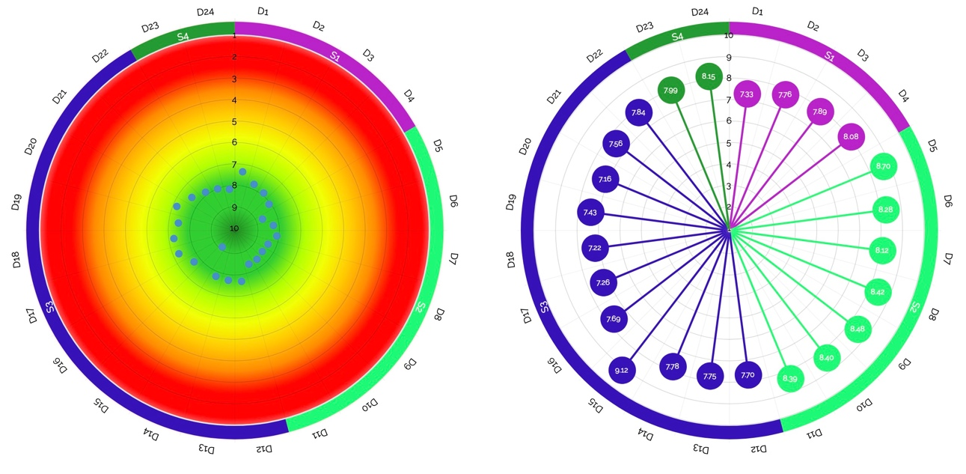

***Figura 2.1****. Bersaglio e valori aggregati dei CdS afferenti al Dipartimento di Scienze Pure e Applicate.*

Rispetto all’A.A. 2019-20, si possono registrare un miglioramento significativo relativo al quesito D15: “*Tutte le lezioni che hai frequentato sono state svolte o comunque presiedute dal titolare dell'insegnamento?*” ed uno negativo al quesito D16: “*Le aule dove si svolgono le lezioni sono adeguate? (si vede, si sente, si trova posto)*” che è diminuito di 1.35 punti (Fig. 2.2). Una minore soddisfazione per le infrastrutture si nota anche dal lieve peggioramento del quesito D17 relativo alle sale di studio, mentre una soddisfazione lievemente migliorata è stata espressa relativamente al laboratori e biblioteche (quesiti D18 e D19).

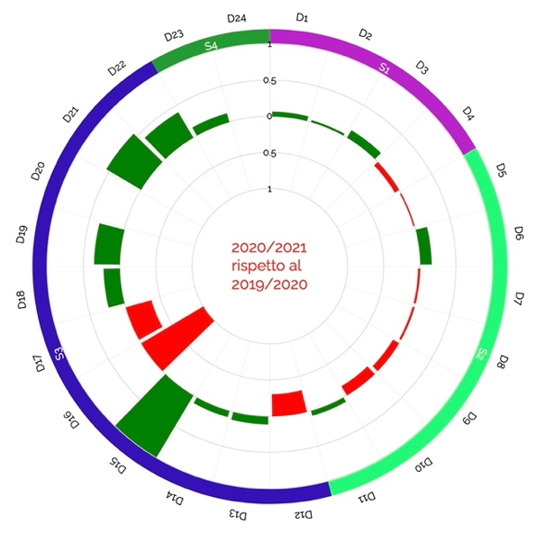

***Figura 2.2*** *Variazioni dei dati aggregati dei CdS afferenti al Dipartimento di Scienze Pure e Applicate per l’A.A. 2020-2021 rispetto A.A. 2019-2020.*

In generale comunque le variazioni sono modeste e tutti i quesiti hanno ottenuto valutazioni (Fig. 2.3 linea blu A.A. 2020-2021) comparabili con quelli dell’anno accademico precedente (Fig. 2.3 linea arancione A.A. 2019-2020) e lievemente migliori di quelli di ateneo (Fig. 2.3 linea gialla).

Fra i suggerimenti degli studenti più frequenti segnaliamo quelli che riguardano la qualità e la disponibilità del materiale didattico (S6 e S7). La frequenza di questi suggerimenti è stabile rispetto lo scorso anno e superiore alla media di ateneo, essi sono anche facilmente attuabili dalla docenza (Fig. 2.4). Fra i suggerimenti più comuni anche la richiesta di fornire maggiore conoscenza di base (S3) e prove di esame intermedie (S8) che attualmente non sono previste dal regolamento di dipartimento. Sebbene non a livello di criticità, questi suggerimenti sono stati segnalati e dovrebbero essere presi in considerazione dai CdS e dal Dipartimento.

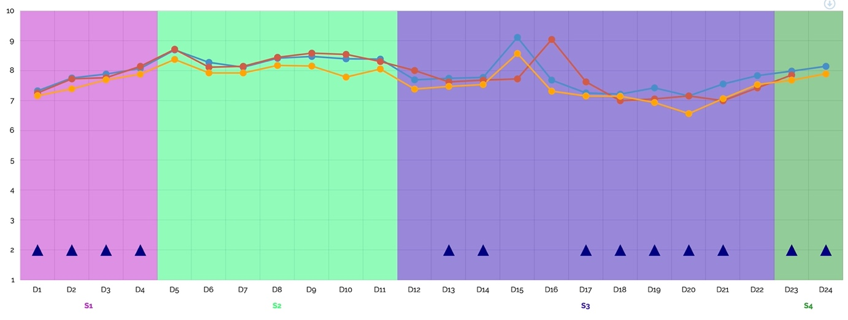

***Figura 2.3****. Profilo valutazioni e confronto dati aggregati dei CdS afferenti al Dipartimento di Scienze Pure e Applicate per l’A.A. 2020-2021 (linea blu), A.A. 2019-2020 (linea rossa) e media corsi afferenti all’Ateneo (linea gialla).*

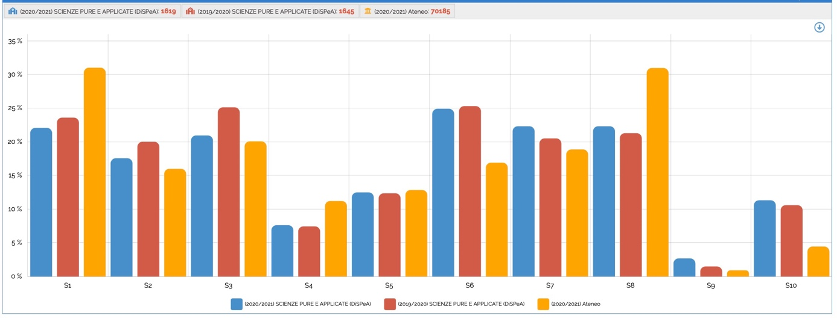

***Figura 2.4*** *Suggerimenti degli studenti*

## Punti di attenzione

|  |  |
| --- | --- |
| **Criticità** | **Suggerimenti** |
| Non si rilevano criticità. | Nessuno. |

## Analisi dei servizi di supporto forniti dall’Ateneo

## Analisi della situazione

Dalla analisi dei questionari degli studenti e dalle osservazioni riportate dai rappresentati degli studenti, i servizi di supporto forniti dall’Ateneo risultano complessivamente soddisfacenti. Si segnala che la maggior parte CdS continuano a rilevare una criticità relativamente alla bassa internazionalizzazione dei corsi di studio e una criticità sulla adeguatezza di aule, sale studio, biblioteche e laboratori particolarmente accentuata per il CdS LMR02. Il problema dalla bassa internazionalizzazione è stato già segnalato negli anni precedenti e non appare migliorare significativamente nonostante l’impegno dei CdS. Quando interrogati sull’argomento gli studenti hanno genericamente menzionato una bassa attrattività delle sedi Erasmus disponibili. Sembra però sensato chiedersi quanto approfonditamente gli studenti conoscano le sedi Erasmus proposte e come abbiano acquisito questa eventuale conoscenza. Ciò suggerisce un aspetto che potrebbe avere dei buoni margini di miglioramento coinvolgendo le sedi straniere. Come precedentemente menzionato, alcuni studenti hanno manifestato un potenziale interesse per eventuali sedi di lingua inglese.

La criticità relativa ai laboratori del CdS LMR02, dovuta principalmente alla mancanza di spazi adeguati, è anch’essa stata segnalata in precedenza e necessita di una soluzione adeguata. Ad essa si aggiungono delle segnalazioni di una inadeguatezza delle biblioteche da parte degli studenti del CdS LMR02 e CdS L31 e la segnalazione di una certa insoddisfazione degli studenti dei CdS L34-L21, LM74 e LMR02 riguardo alle aule e alla mancanza di spazi da utilizzare quale aula studio/conferenze a disposizione agli studenti. Seppure non a livello di criticità, queste segnalazioni dovrebbero essere prese in considerazione per migliorare i servizi di supporto offerti agli studenti.

## Punti di attenzione

|  |  |
| --- | --- |
| **Criticità** | **Suggerimenti** |
| Bassa internazionalizzazione dei CdS | Migliorare l’offerta con nuovi contatti presso università straniere possibilmente di lingua inglese.  Incentivare gli studenti a trascorrere periodi di studio all’estero eliminando eventuali problemi di riconoscimento dei crediti acquisiti all’estero, supervalutando i crediti didattici ottenuti all’estero, fornendo un migliore supporto economico e logistico per i periodi di studio all’estero.  Migliorare la conoscenza delle opportunità di studio offerte dalle sedi Erasmus disponibili.  Attore: Delegato Erasmus di Dipartimento |
| Inadeguatezza di aule e laboratori. | Assegnare spazi e attrezzature adeguate a soddisfare le esigenze dei CdS e degli studenti.  Attore: Governance Ateneo / Delegato alla Valorizzazione e Sviluppo del Patrimonio |

## Sintesi dei temi trasversali ai CdS afferenti al Dipartimento

Le criticità segnalate nei singoli CdS e uniformate per argomento generale, sono riportate nella tabella sottostante.

|  |  |
| --- | --- |
| **CdS** | **Criticità segnalate** |
| L34-L21 | Bassa internazionalizzazione |
| L34-L21 | Abbandoni (mancata prosecuzione di alcuni studenti al secondo anno del corso di studi). |
| LM78 | Bassa internazionalizzazione. Le iniziative intraprese finora di sensibilizzazione e incentivazione degli studenti non sembrano aver sortito gli effetti sperati |
| LM74 | Bassa Internazionalizzazione |
| L31 | Abbandoni e Percentuale di laureati entro la durata normale del corso. |
| LMR02 | Bassa Internazionalizzazione. Scarsa scelta di destinazioni per il programma Erasmus, non è in linea con l’offerta di altri Atenei |
| LMR02 | Organizzazione interna. Scarsa assistenza per la ricerca di aziende presso cui effettuare moduli di laboratorio. Pubblicazione tardiva dei calendari delle lezioni e dei laboratori, che genera sovrapposizioni di orario e problemi di organizzazione, imputabile ad una mancanza di spazi per le attività laboratoriali |
| LMR02 | Inadeguatezza delle infrastrutture (sale studio, laboratori e biblioteche). |

Oltre alla criticità relativa alla inadeguatezza di aule, laboratori e biblioteche segnalata principalmente (ma non solo) dal CdS LMR02, emergono complessivamente, a giudizio della CPDS, due criticità trasversali che riguardano la generale insufficiente internazionalizzazione dei CdS ed in secondo ordine il numero di abbandoni al primo anno. Queste stesse criticità erano sostanzialmente state segnalate anche nella relazione annuale della CPDS 2021.

Come in precedenza i suggerimenti dati dalle sottocommissioni dei singoli CdS relativamente alle criticità di loro ambito appaiono, a giudizio della CPDS, ragionevoli e pertinenti. Complessivamente la CPDS non ha elementi sufficienti per analizzare le motivazioni che sono alla base delle scelte degli studenti circa gli abbandoni o le esperienze di studio internazionali. Si rileva invece che entrambe queste criticità stanno assumendo un carattere cronico ed interessano trasversalmente tutti i CdS. Sembra quindi che soluzioni adottate a livello dei singoli CdS non riescano ad essere risolutive ed è ragionevole ritenere che soluzioni più efficaci possano essere raggiunte con una strategia di Ateneo, specialmente se risultasse che simili problematiche esistono anche in altri Dipartimenti.

Anche nel caso della criticità relativa alle infrastrutture rilevata dal CdS LMR02, la CPDS non ha elementi per comprendere le motivazioni relative alla distribuzione delle risorse di Ateneo, ritiene però che il CdS LMR02 per la sua specificità richieda una maggiore attenzione che consenta di risolvere le criticità di cui sopra.

Firmato

il Coordinatore il Segretario

Luca Lanci Catia Grimani